國小 資訊教育 教案
教案名稱：危機總動員 教學設計：王雅穗、林彩霞
一、雙向細目(以融入領綱學習重點及國小科技教育及資訊教育課程發展參考說明之學習重點，規劃與撰寫)
學習內容  學習表現 | 資議T-III-2  網路服務的應用 | 綜合Ca-III-3  化解危機的資源或策略 | 資議p-III-1  程式設計的基本運用
資議t-III-2  運用資訊科技解決生活中的問題 | 單元名稱：  地震災害知多少  學習目標：  運用google瀏覽器搜尋認識地震時的情境與會產生的災害，並了解與我們生活的關係。
綜合3a-III-1  辨識周遭環境的潛藏危機，運用各項資源或策略化解危機 |  | 單元名稱：  逃出危機  學習目標：  辨識地震時發生的情境、災害與生活情境連結，運用策略化解危機。
資議t-III-3  運用運算思維解決問題 |  |  | 單元名稱：  關關危險關關過  學習目標：  將學習到的地震情境與解決策略，利用Scratch程式設計遊戲關卡分享。

二、教案概述：
科目/領域別 | 資訊科技 |  | 綜合領域 |  |  | 合計
教學節數 | 5 |  | 2 |  |  | 7
實施年級 | 高年級
教學設備 | - 實物投影機。  - 字卡板。  - 電腦或行動載具(平板)。
專題摘要 | 地震是地球上主要的自然災害之一，而台灣位處環太平洋地震帶，經常會有地震發生，高年級學生已有對防災的相關知識，能知道防震的重要性。在學校的防震演練中是非常單一的，但是面對學生的生活情境式相對多元，地震的情境也非單一。  藉由學校防災演練的宣導切入，藉由「關鍵字搜尋」的方式，能讓學生經由文章的閱讀辨別地震時的情境，在過去地震引起的重大事件中分析不同的地震的情境，進而了解地震產生的災害與他們的生活息息相關，透過教學學習到面對不同的情境運用策略保護自己的安全，並能藉由遊戲程式的製作宣導防震的重要性。  將防災議題融入綜合與科技領域。學生能透過對地震事件的知識學習、進而察覺地震災害與生活的關係，學生能在地震時面對不同的情境思考出因應的策略，再藉由實作宣導防震遊戲將學習成果與人分享。在地震情境、災害、策略等學習脈絡中，透過遊戲程式的展現，學生能真正掌握學習的核心和高層次的思考。由學生生活情境的問題出發，強調主動實作探究的歷程，藉由問題解決的形式讓學生提出策略、解決問題，實踐素養式教學。
先備知識 | - 了解地震的成因。  - 知道學校防災演練為地震宣導。  - 知道地震演練的重要性。  - 了解地震時避難的必要性。  - 能編寫積木程式。  - 知道製作遊戲程式的基本架構。  - 能以Scratch積木程式編寫遊戲。
議題融入 | 實質內涵 | - 防 E3 臺灣曾經發生的重大災害及其影響。  - 防 E5 不同災害發生時的適當避難行為。
議題融入 | 所融入之學習重點 | - 了解防災演練的重要性  - 理解地震情境、災害與生活的關係。  - 當地震發生時能運用策略保護自己安全。
總綱之核心素養 |  | E-A2 具備探索問題的思考能力，並透過體驗與實踐處理日常生活問題。
學習領域/科技教育或資訊教育議題 | 學習重點
學習領域/科技教育或資訊教育議題 | 學習內容 |  |  | 學習表現
資訊教育議題 | 資議t-III-2  運用資訊科技解決生活中的問題  資議t-III-3  運用運算思維解決問題 |  |  | 資議t-III-2  運用資訊科技解決生活中的問題  資議p-III-1  程式設計的基本運用
綜合領域 | 綜合3a-III-1  辨識周遭環境的潛藏危機，運用各項資源或策略化解危機 |  |  | 綜合Ca-III-3  化解危機的資源或策略
學習目標 | - 運用google瀏覽器搜尋認識地震時的情境與會產生的災害，並了解與我們生活的關係。  - 辨識地震時發生的情境、災害與生活情境連結，運用策略化解危機。  - 將學習到的地震情境與解決策略，利用Scratch程式設計遊戲關卡分享。

三、評量方式
項次 | 以學習表現作為評量標準 | 對應之學習內容類別 | 具體評量方式
1 | 資議t-III-2  運用資訊科技解決生活中的問題 | 資議T-III-2  網路服務的應用 | 對應【素養導向評量檢核表】單元一
2 | 綜合3a-III-1  辨識周遭環境的潛藏危機，運用各項資源或策略化解危機 | 綜合Ca-III-3  化解危機的資源或策略 | 對應【素養導向評量檢核表】單元二
3 | 資議t-III-3  運用運算思維解決問題 | 資議p-III-1  程式設計的基本運用 | 對應【素養導向評量檢核  表】單元三
【素養導向評量檢核表】
單元 | 評量目標 | A | B | C | D
一 | 運用google瀏覽器搜尋認識地震時的情境與會產生的災害，並了解與我們生活的關係。 | 運用google瀏覽器經理解任務後輸入關鍵字找到資料歸納連結地震情境與產生的災害，並能理解與我們生活的關係 | 運用google瀏覽器經討論後輸入關鍵字找到資料分析了解地震情境與產生的災害，並能知道與我們生活的關係 | 運用google瀏覽器經協助後輸入關鍵字找到資料知道地震情境與產生的災害，並能覺察與我們生活的關係 | 未達C級

二 | 辨識地震時發生的情境、災害與生活情境連結，運用策略化解危機。 | 能辨識地震時發生的情境、災害與生活情境連結，運用google瀏覽器進行查詢且理解相對應的因應策略。 | 能知道地震時發生的情境、災害與生活情境連結，運用google瀏覽器與組員討論知道相對應的因應策略。 | 能知道地震時發生的情境、災害與生活情境連結，知道相對應的因應策略。 | 未達C級

三 | 將學習到的地震情境與解決策略，利用Scratch程式設計遊戲關卡分享 | 能將學習到的地震情境與解決策略，利用Scratch程式設計出完整表達地震情境與生活情境連結，並有解決策略的宣導遊戲與人分享 | 能將學習到的地震情境與解決策略，利用Scratch程式設計出地震情境與生活情境連結且有解決策略的遊戲與人分享 | 能將學習到的地震情境與解決策略，利用Scratch程式設計出地震情境與解決策略的遊戲與人分享 | 未達C級

四、課程設計架構圖
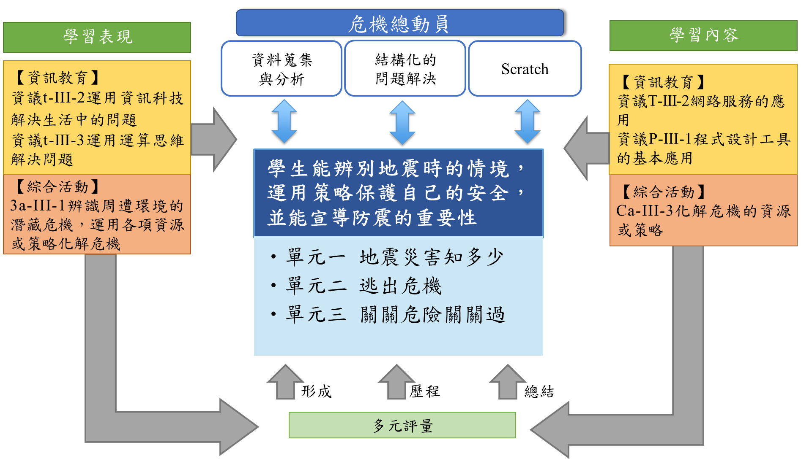
五、教學活動步驟
活動一/單元一 地震災害知多少
活動簡述 |  | 由學校的防災演練切入讓學生地震時的情境與會產生的災害，並了解與我們生活的關係。 | 時間 | 共 2 節， 80分鐘
學習表現 |  | 資議t-III-2  運用資訊科技解決生活中的問題 | 學習目標 | 運用google瀏覽器搜尋認識地震時的情境與會產生的災害，並了解與我們生活的關係
學習內容 |  | 資議T-III-2  網路服務的應用 | 學習目標
議題實質內涵 |  | 防 E3 臺灣曾經發生的重大災害及其影響。 | 學習目標
教學活動  (名稱) | 活動內容  (含時間分配) |  | 評量方式 |  | 備註  (請附上教學示例圖)
準備活動 | 【主題引導】(5分鐘)  - 教師提問：最近學校防災演練是在預防何種災害？  學生答：地震演練。  - 教師提問：為什麼要我們每學期都要做防震的演練？  學生答：(1)熟悉可以逃難的步驟，在真實情況的時候才不會發生額外的危險。  (2)地震來了可以快速逃難。  - 教師提問：為什麼地震來的時候需要去避難?  學生答：(1)因為房子會倒塌。  (2)大型東西會掉落，怕被東西壓死。  (3)確保自己的安全。  - 教師提問：除了這些以外還有嗎?  學生答：不知道、不確定 |  | 口頭回答 |  | 透過防災演練的情境的問題讓學生思考地震防災的意義。  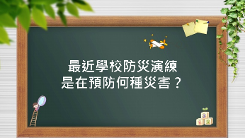  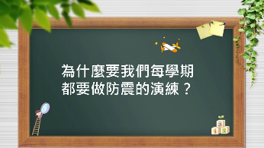  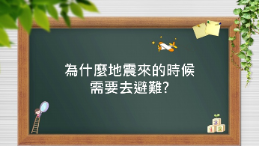  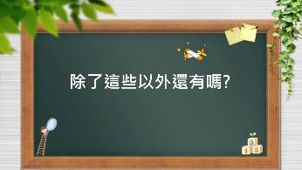
發展活動 | 【情境連結】  - 教師引導(10分鐘)  我們從台灣與世界的重大事件中來了解地震時會有那些情境，而當這些情境發生時會有什麼災害發生？  教師引導學生以關鍵字「地震重大事件」進行搜尋，顯示台灣與世界重大地震的事件。    再以阿拉斯加地震造成土壤液化為例，引導學生了解搜尋及分析方向。  - 學生實作(20分鐘)(兩兩一組)  學生利用google瀏覽器以關鍵字「地震重大事件」搜尋近年來地震引起的重大事件  將搜尋結果閱讀後分析出地震時情境與引發的災害。  與小組同學討論地震時情境、災害與自己生活的關係  - 分享與回饋(25分鐘)  各組分享資料搜尋的結果  學生能根據同學的分享進行回饋與修正 |  | 學生能理解實作內容  學生能搜尋資料，提取訊息完成學習單並  覺察災害與生活的關係  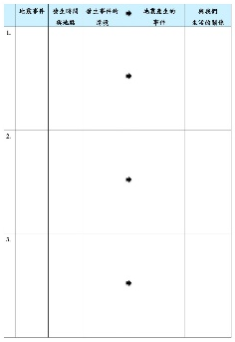  口頭發表  學生能依同學的分享給予回饋與修正 |  | 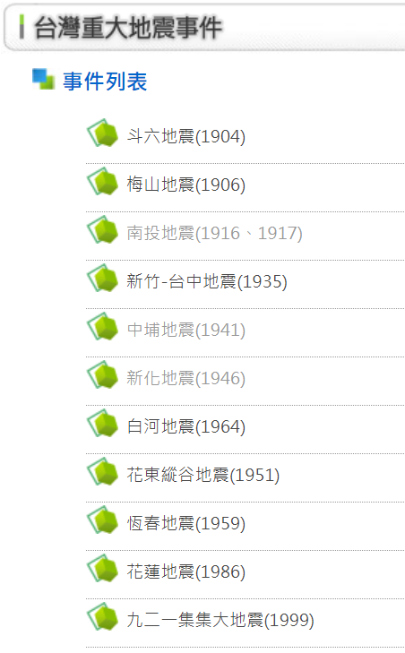  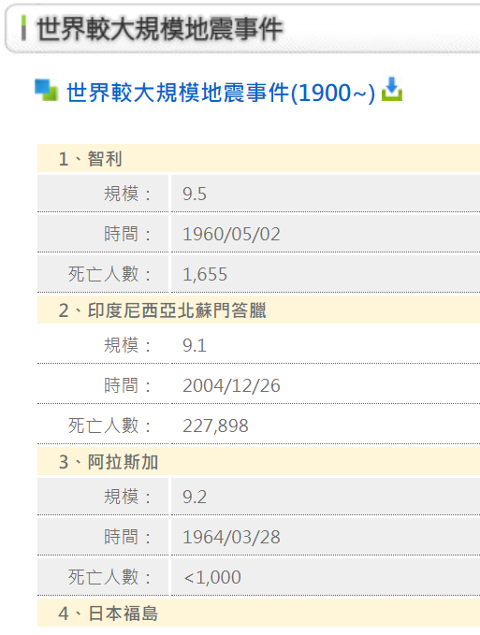  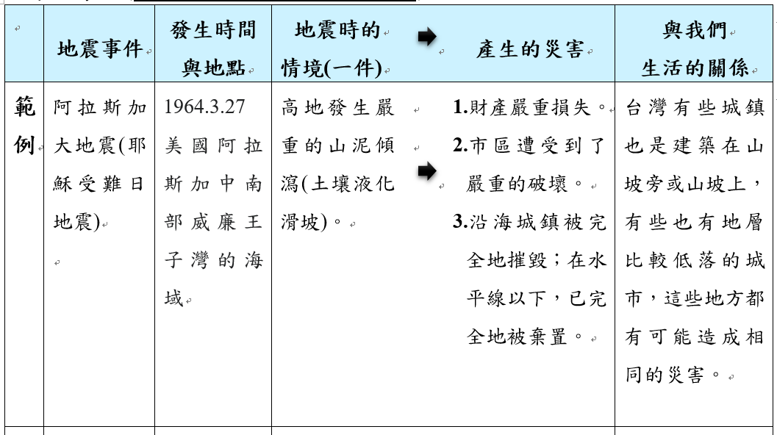  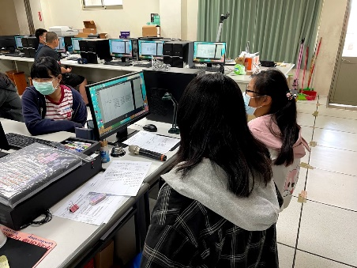
綜合活動 | 【總結評量】(15分鐘)  統整歸納各組報告(統整通則)  學生能統整出地震情境與災害，與我們生活的關係。  欣賞921大地震後的紀念短片，學生能因此更能體會地震防災的重要性。  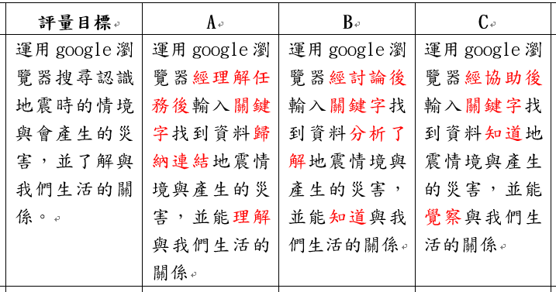 |  | 學生能統整出地震時情境與災害，並了解與我們的生活的關係 |  | 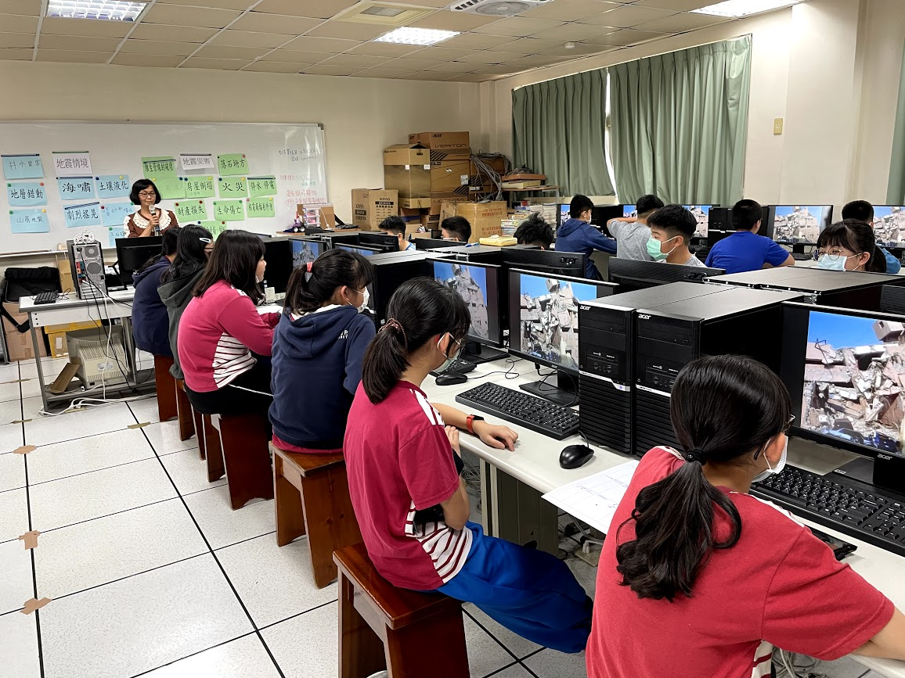
活動二/單元二 逃出危機
活動簡述 |  | 由學校防災演練的實施措施切入，讓學生了解地震時面對所處的環境不同，能運用策略化解危機保護自己的安全。 | 時間 | 共 2 節， 80分鐘
學習表現 |  | 綜合3a-III-1  辨識周遭環境的潛藏危機，運用各項資源或策略化解危機 | 學習目標 | 辨識地震時發生的情境、災害與生活情境連結，運用策略化解危機
學習內容 |  | 綜合Ca-III-3  化解危機的資源或策略 | 學習目標
議題實質內涵 |  | 防 E5 不同災害發生時的適當避難行為。 | 學習目標
教學活動  (名稱) | 活動內容  (含時間分配) |  | 評量方式 |  | 備註  (請附上教學示例圖)
準備活動 | 【主題引導】(5分鐘)  - 教師提問：根據上一節課內容，我們可以知道地震大部分會產生什麼樣的情境與災害？  學生：(1)情境：劇烈搖晃、海嘯、土壤液化...(2)房屋倒塌、核電廠事故、財產損失…  - 教師提問：在防震的演練中流程與重點是什麼？  學生：(1)趴下、掩護、穩住 (2) 跑到空曠的地方(3)  - 如果今天我是在街上走也是一樣做在學校演練流程嗎？  學生：可能要不一樣。 |  | 口頭回答 |  | 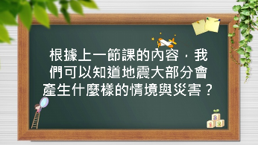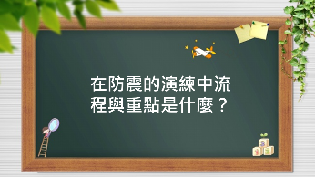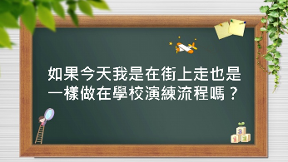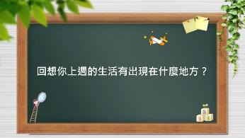
發展活動 | 【情境連結】  - 教師引導(10分鐘)  1.回想你上週的生活有出現在什麼地方？  (每個學生寫下一個地點)  學生依地點歸納出「室內」、「室外」兩種。  學生以關鍵字「室內」、「室外」「應變措施」進行搜尋，顯示面對不同環境或地震時不同的情境會有不同的應變措施。  2.欣賞如何在遭遇地震时自救影片  學生能對面對不同環境或地震時不同的情境會有不同的應變措施有初步概念。  - 學生實作(25分鐘)(兩兩一組)  學生利用google瀏覽器以關鍵字搜尋面對不同環境或地震時不同的情境會有不同的應變措施。  將搜尋結果閱讀後與小組同學分析討論面對不同的地震情境的應變策略，保護自己的安全。  （學生能連結地震時發生時的情境與產生的災害，進而想出策略保護自己安全）  - 分享與回饋(25分鐘)  各組分享資料搜尋的結果  學生能根據同學的分享進行回饋與修正 |  | 學生能理解實作內容  學生能搜尋資料，並提取訊息完成學習單  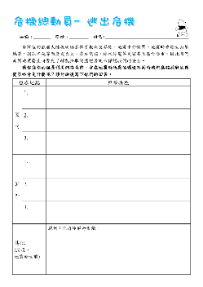  口頭發表  學生能依同學的分享給予回饋與修正 |  | 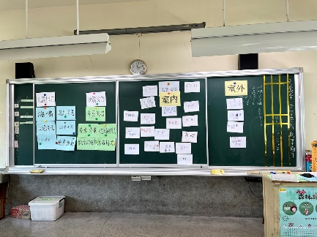  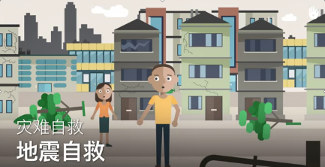  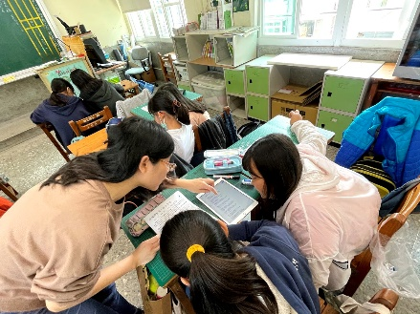  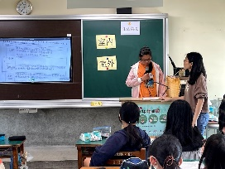
綜合活動 | 【總結評量】(15分鐘)  - 統整歸納各組報告(統整通則)  學生統整出當地震時在室內情境與室外情境，需要有不同的因應策略。  - 欣賞「地震來時我不怕－防震知識一把抓」短片學生能更了解地震時的緊急應變措施。  - 評量標準  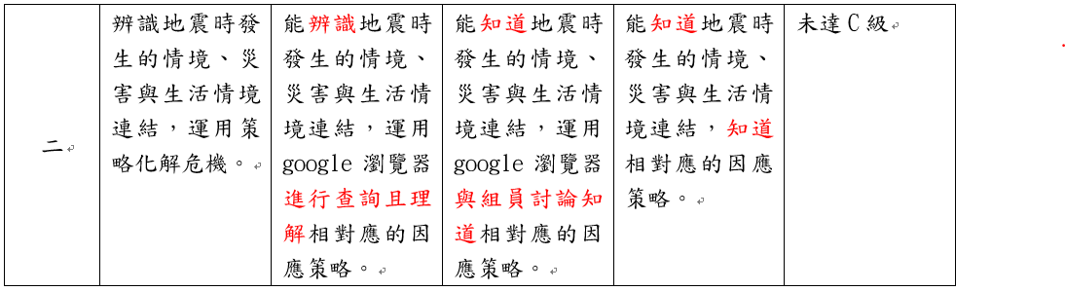 |  | 口頭回答  學生能了解地震時面對所處的環境，說出應變策略 |  | 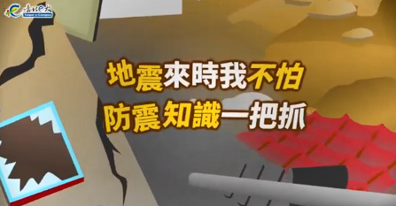
活動三/單元三 關關危險關關過
活動簡述 |  |  | 時間 | 共 3 節， 120分鐘
學習表現 |  | 資議t-III-3  運用運算思維解決問題 | 學習目標 | 將學習到的地震情境與解決策略，利用Scratch程式設計遊戲關卡分享
學習內容 |  | 資議p-III-1  程式設計的基本運用 | 學習目標
議題實質內涵 |  | 防 E5 不同災害發生時的適當避難行為。 | 學習目標
教學活動  (名稱) | 活動內容  (含時間分配) |  | 評量方式 |  | 備註  (請附上教學示例圖)
準備活動 | 【主題引導】(5分鐘)  - 教師提問：根據上一節課內容當地震時我們採取的策略都和防震的演練中流程一樣嗎？  學生：不太一樣  - 教師提問：地震時在室內情境與室外情境，因應策略為何？  學生：(1)當地震來臨時，若我們在房間中，要尋找堅固的家具，以趴、掩、穩的方式保護自己。  (2)若在馬路上，要遠離建築物與樹木，以防止倒塌發生危險。  - 教師提問：還有沒有其他的因應策略？  學生：(1)平時我們要準備緊急急救包(2)地震時要保持冷靜不要驚慌。 |  | 口頭回答 |  | 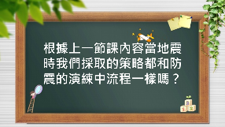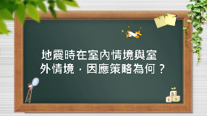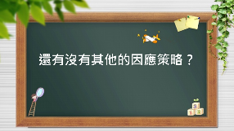
發展活動 | 【情境連結】  - 教師引導(20分鐘)  1.教師提問：若我們要以我們這次主題為重點做一個遊戲來宣導？要怎麼呈現？  學生能對防震宣導遊戲有初步想法。  2.學生遊玩防震宣導遊戲範例。  3.學生分享遊戲構成元素。  4.學生依遊玩的遊戲內容排列出遊戲流程。  5共同討論防災遊戲的基本架構  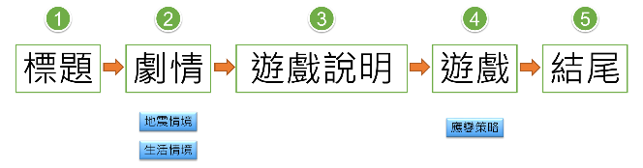  - 學生實作(60分鐘)  1.學生能一討論出的架構與組員討論完成遊戲規畫表  2.教師由規畫表引導學生了解程式邏輯對應積木程式的編寫。  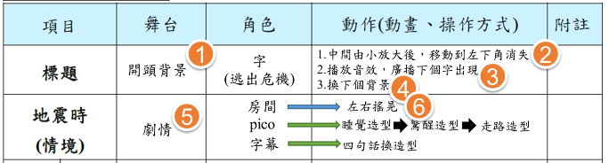  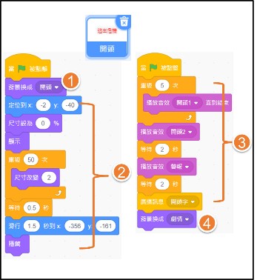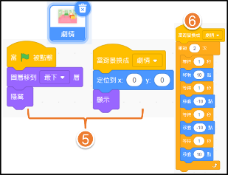  3.學生能依規畫表完成防震宣導遊戲的製作。  - 分享與回饋(30分鐘)  1.學生分享遊玩同學作品完成作品互評表  2.學生分享遊玩結果與回饋。 |  | 歸納遊戲的基本架構  上台展示答案  上台排順序  歸納遊戲的基本架構  填寫遊戲規畫表  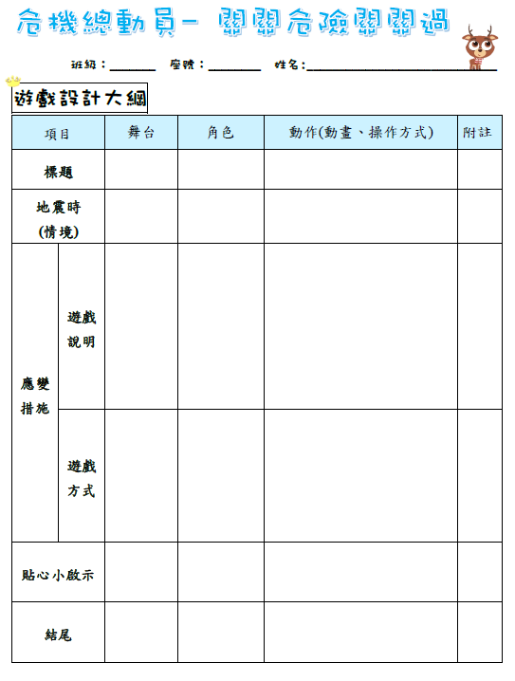  學生能由規畫表步驟編寫程式  學生能依規畫表製作符合主題的宣導遊戲  作品互評表  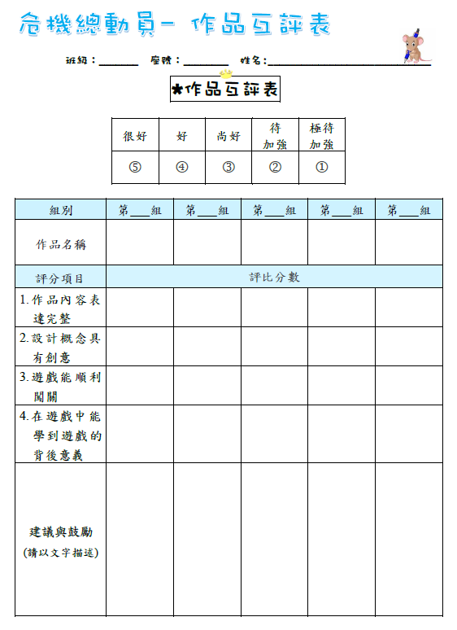 |  | 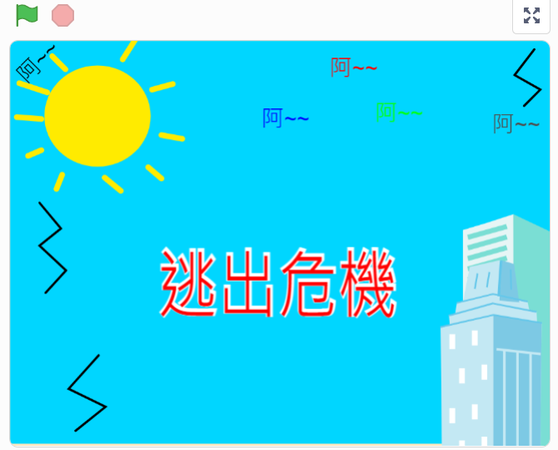  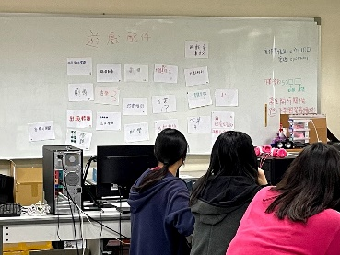  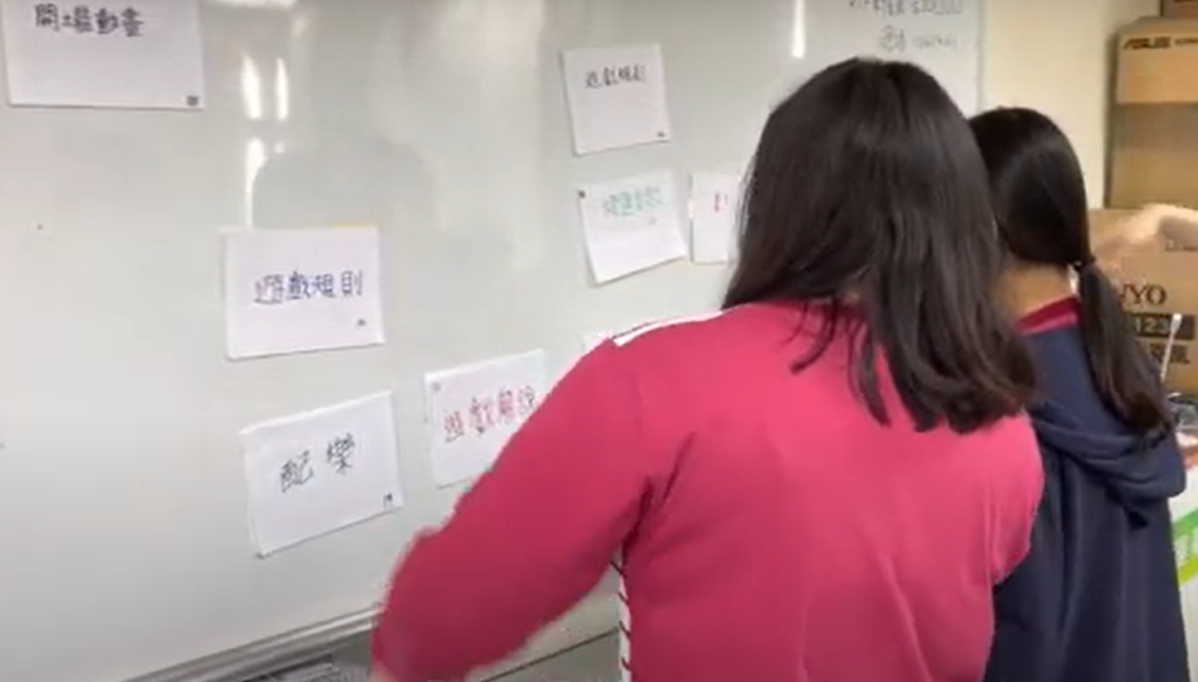  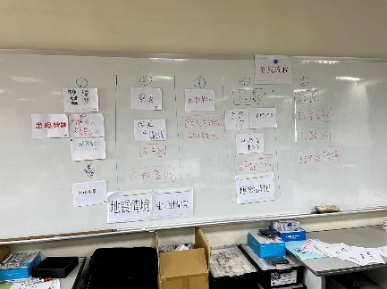  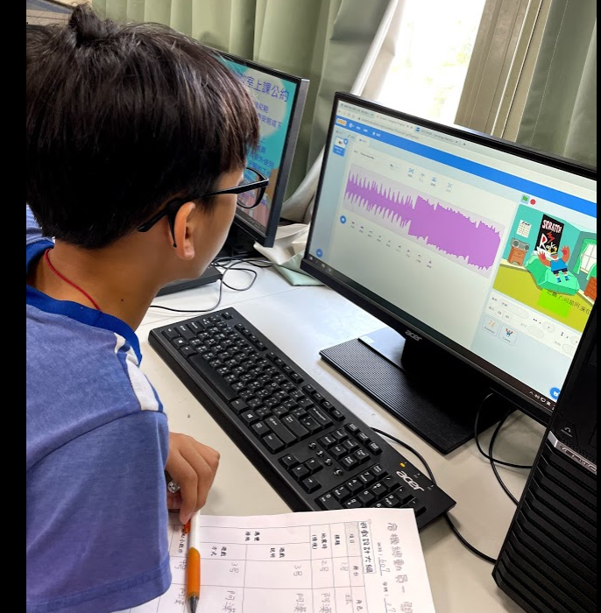
綜合活動 | 【總結評量】(10分鐘)  1.填寫學生學習自評表與學習回饋。  學生能由學習自評表的填寫了解對這個主題的課程是否有達到學習目標。  評量標準  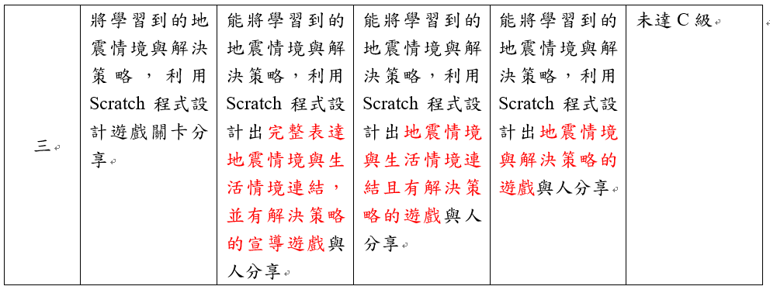 |  | 學生學習自評表 |  | 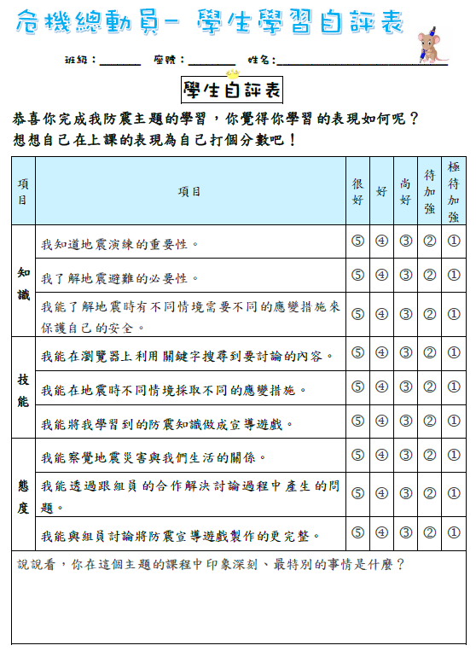
六、教學回饋、參考資料
教學回饋與參考資料
教學成果與回饋 | 量化學生對課程學習回饋：在知識層面上，學生對於知識的學習掌握度比較高；在技能方面，對於製作遊戲上略顯困難；在態度上，學生能表現出正向且滿意。  學生的質化回饋：  學生1：在製作遊戲的過程中，十分有趣。  學生2：能學習到面對地震我能更好的保護自己。  學生3：在製作遊戲時能發揮自己的創意。  教師回饋：  1.以學生在防震教育的學習，學生較容易掌握重點。  2.學生在遊戲的製作在課程中，需要較多著引導時間。對於學生的先輩知識較重要，若學生之前的Scratch學習中，若對程式的編寫較模糊，產出作品會比較艱辛。  3.學生製作遊戲的過程中，由於每位學生都編寫不同的內容，若有協同教學的教師，在教學上會更順暢。  4. 實作的課程中，能提供學生發揮創意的多元展現機會，在表現上也能看到不同的面向，讓學科知識不在單一，學生能發揮自己的創意，增加成就感。
參考資料  (若有請列出) | 地震重大事件網站  http://elearning.treif.org.tw/know/html_edition/book_2/calamity_2.html  921大地震影片https://www.youtube.com/watch?v=PQn6iKqL_Ps  如何在遭遇地震时自救影片https://www.youtube.com/watch?v=ivXdlLQgu-k&t=19s  地震來時我不怕－防震知識一把抓  https://www.youtube.com/watch?v=gWsSAfe52EM  防震宣導遊戲範例  https://scratch.mit.edu/projects/503178707/
七、附錄
請附上教學活動簡報檔案、教學活動過程及學生作品的照片、探究過程的文書資料及評量工具（如活動單、學習單、作品檢核表…等等）
教學演示影音檔 https://youtu.be/nd9B5Rn1rUE

單元一教學講義
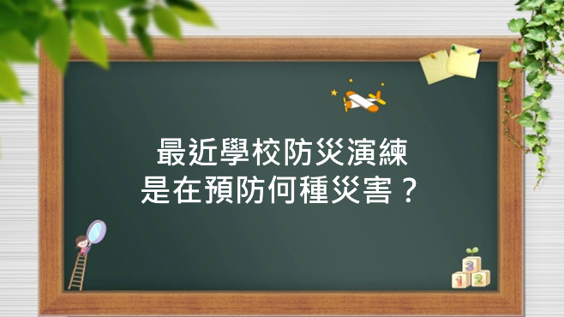 | 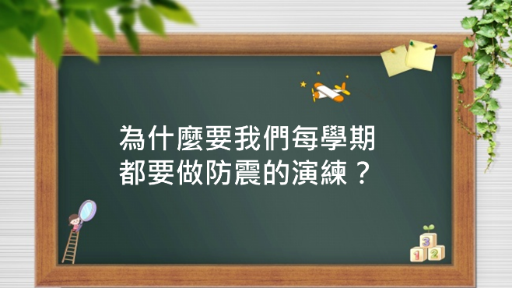
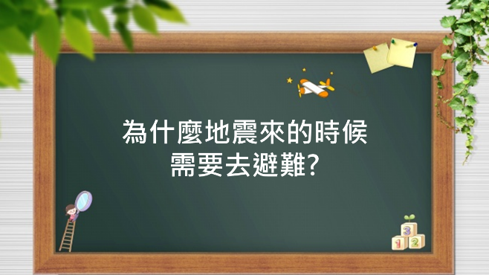 | 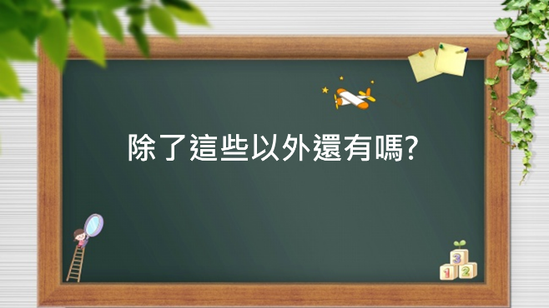
單元一學習單
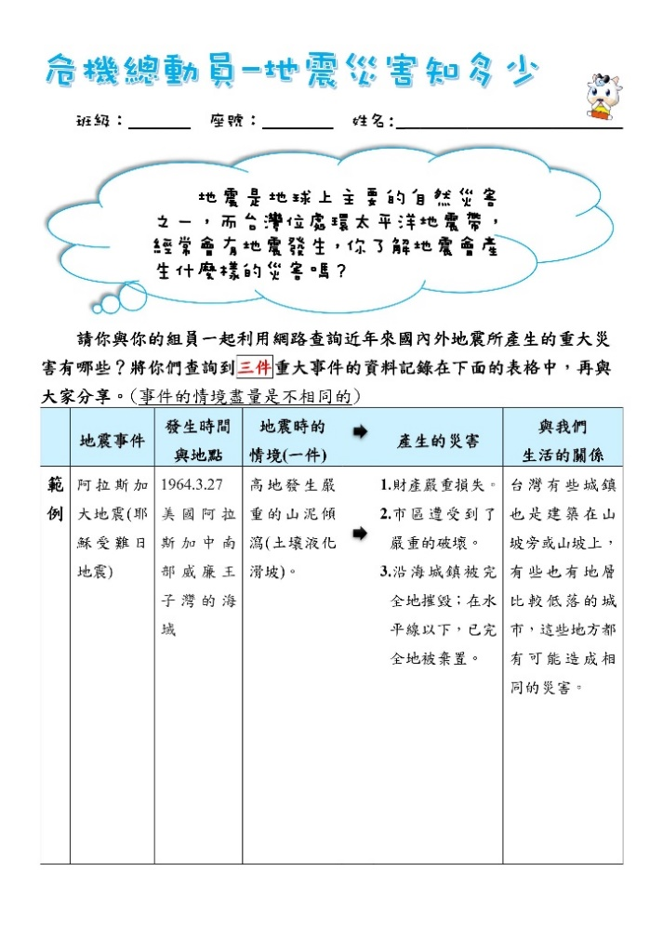 |  | 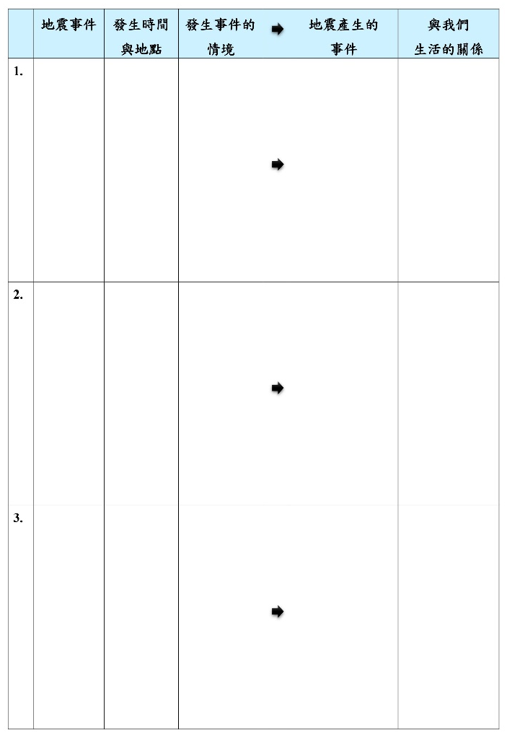

單元二教學講義
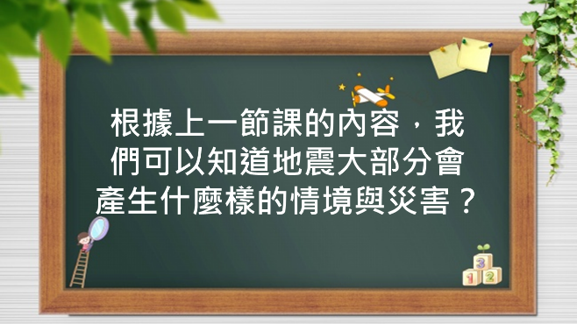 | 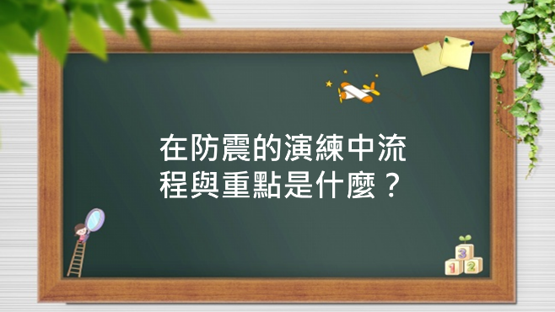
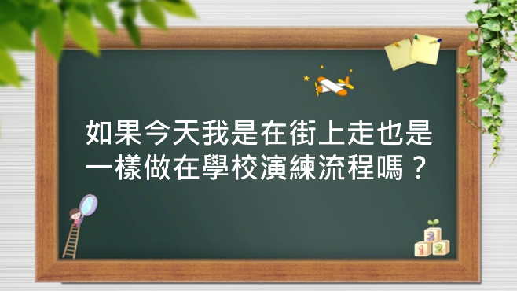 | 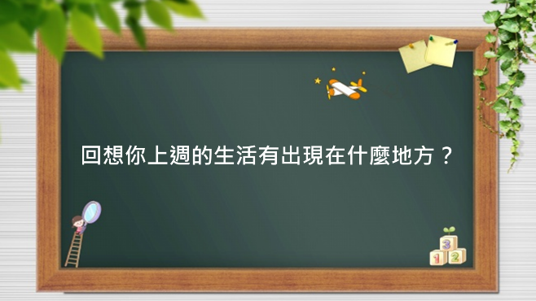

單元三教學講義
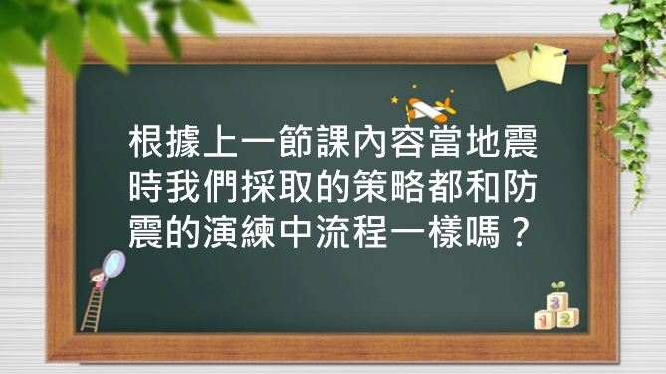 | 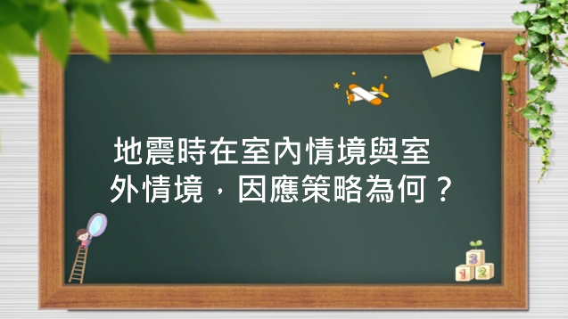
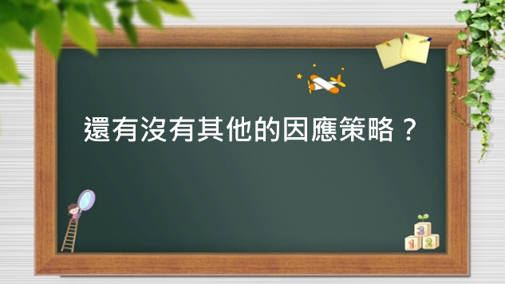

單元二學習單 | 單元三學習單
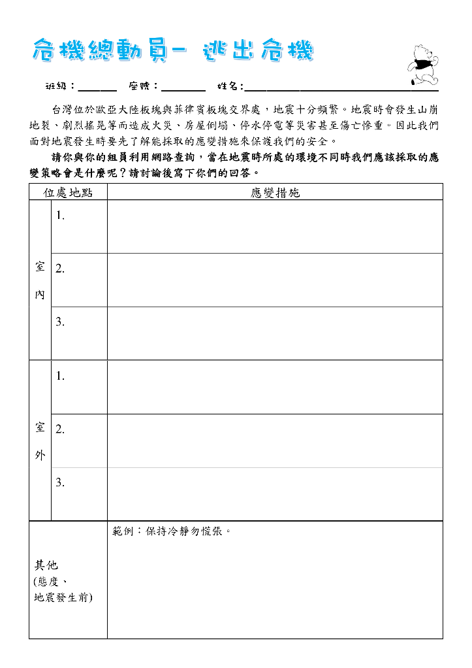 | 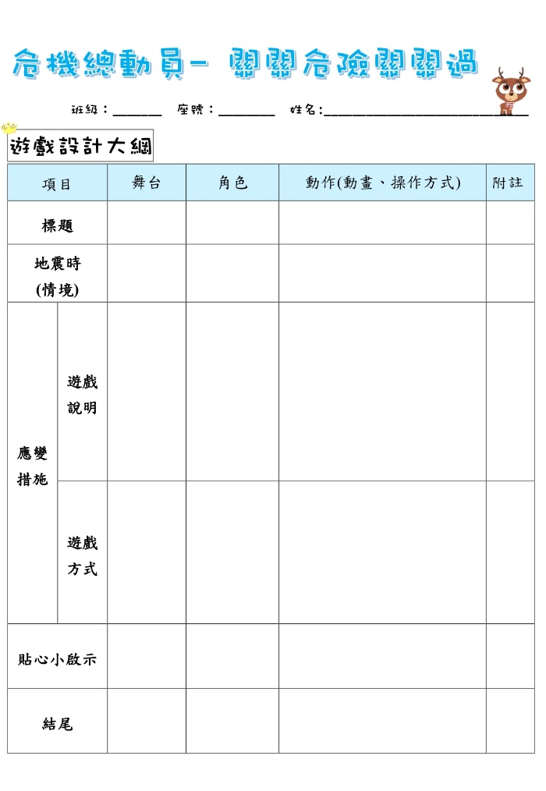

作品互評表 | 學生學習自評表
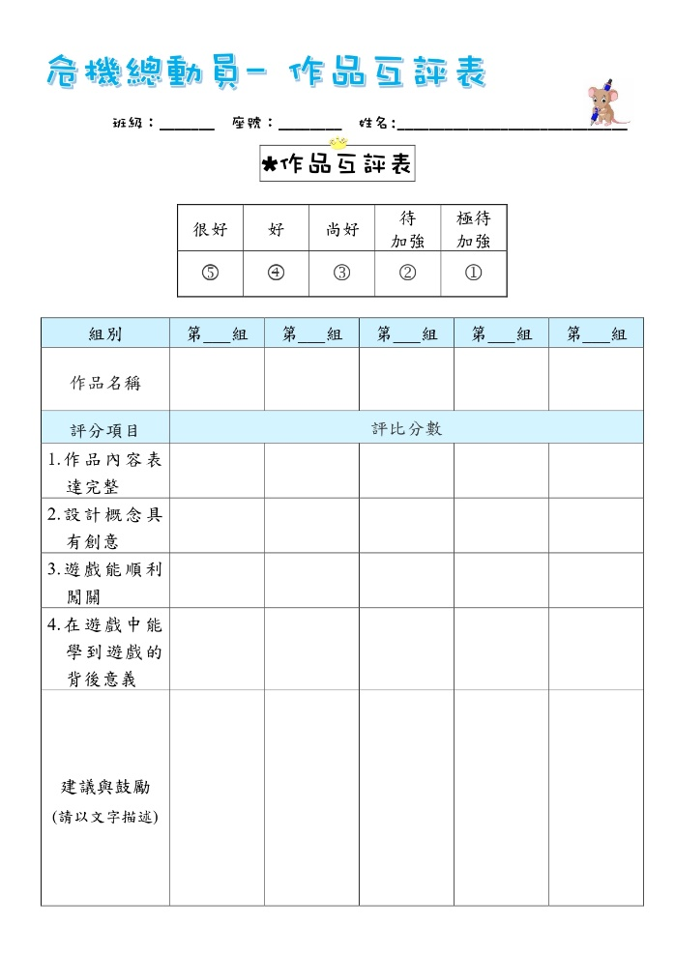 | 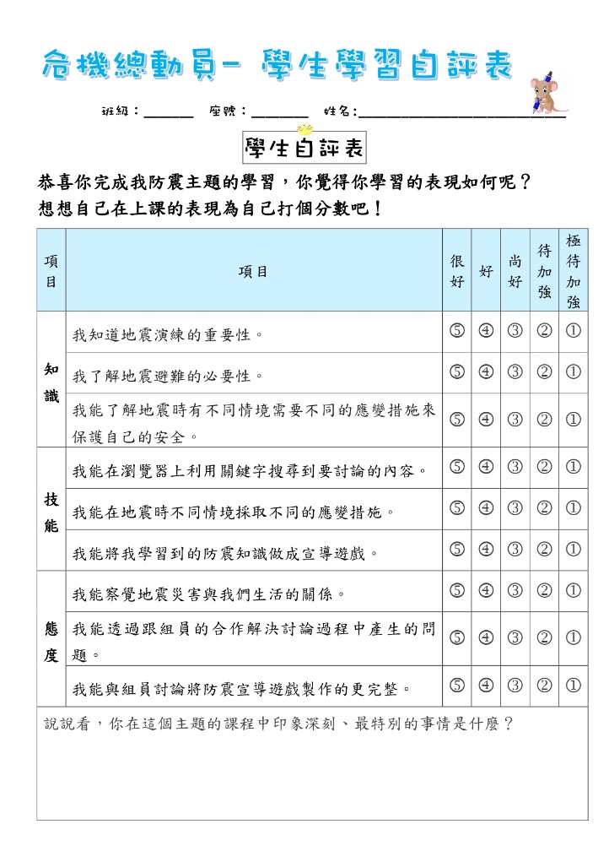

單元一 學生學習單
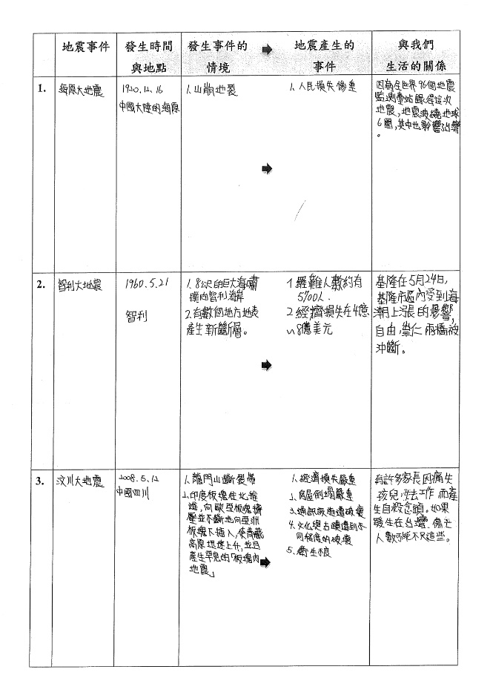 | 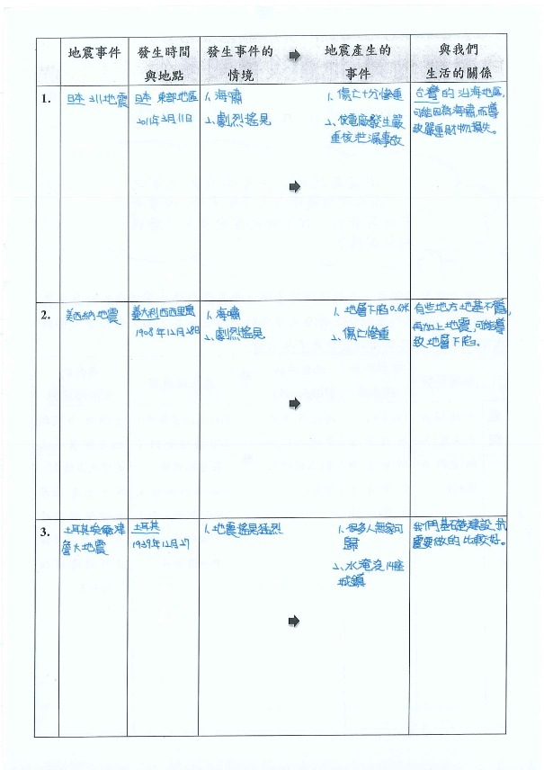
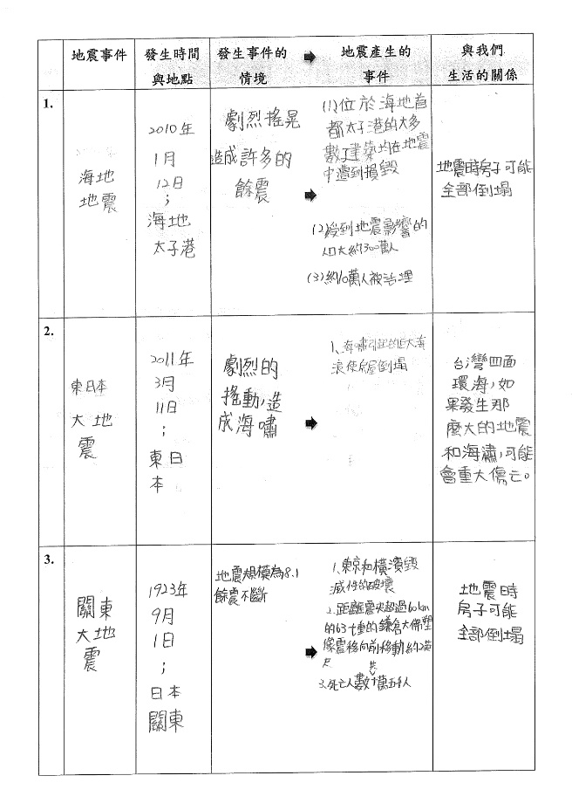 | 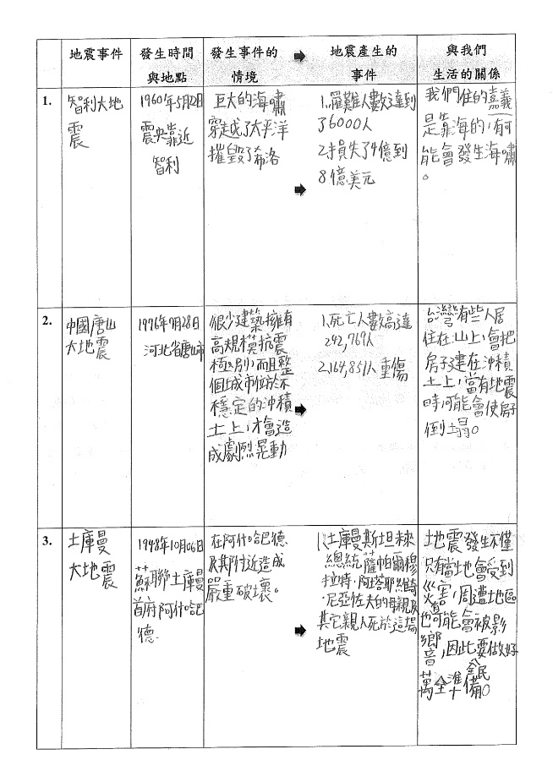

單元二 學生學習單
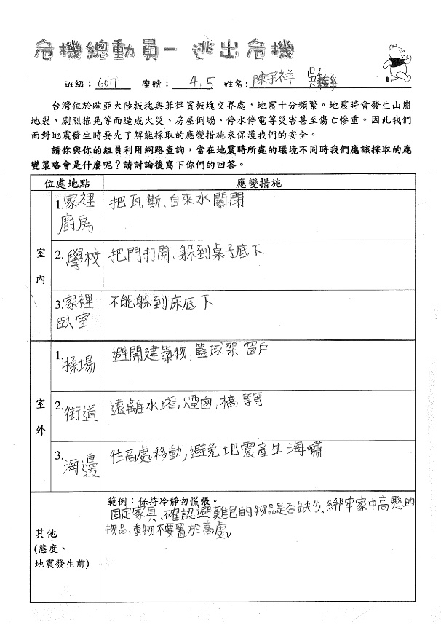 | 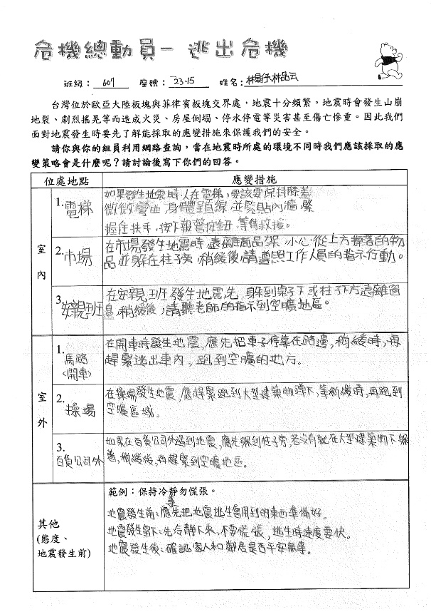
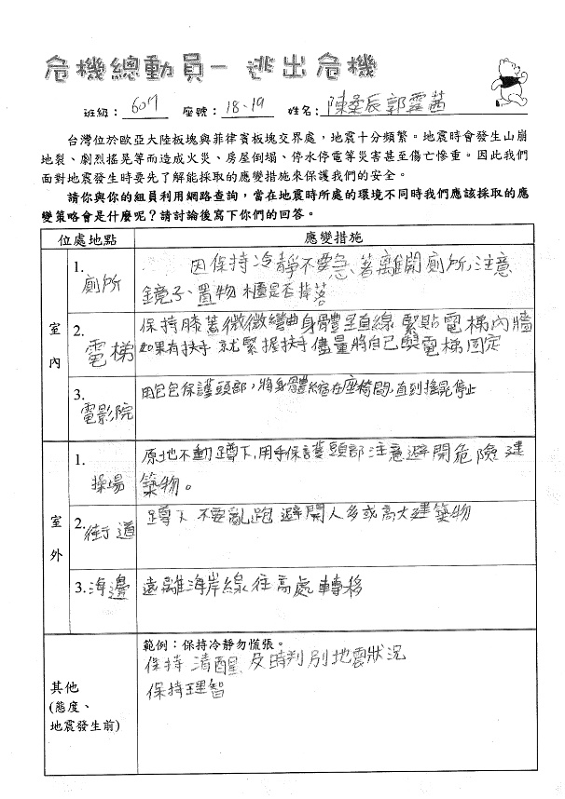 | 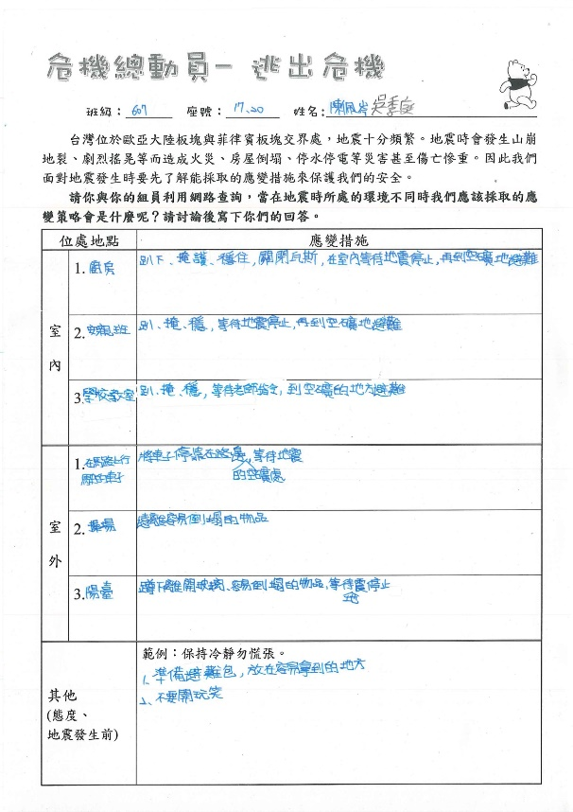

單元三 學生學習單
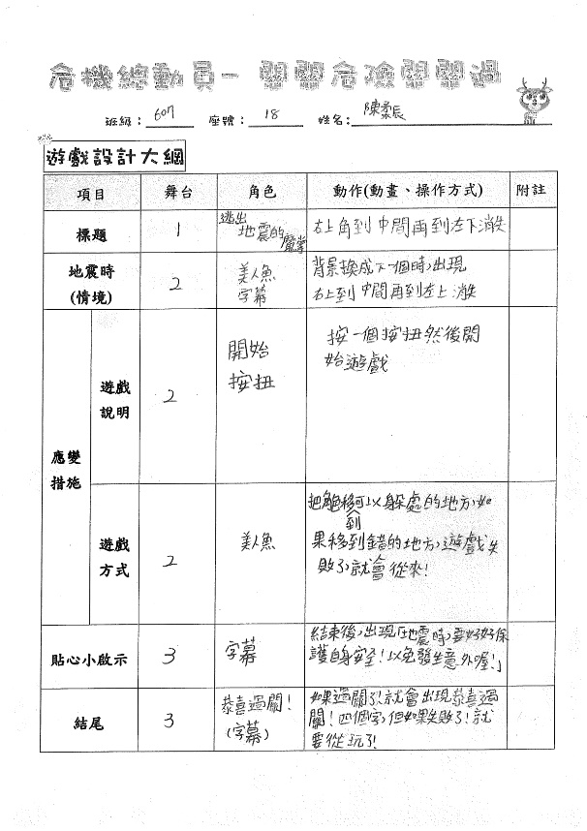 | 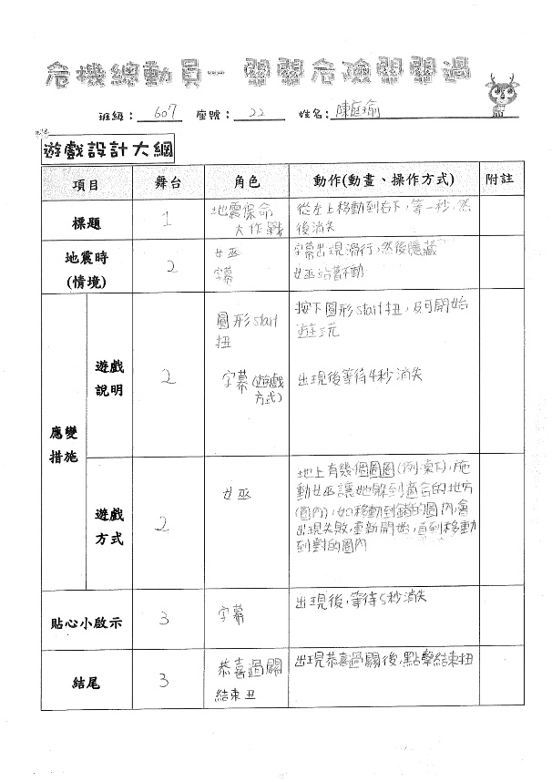
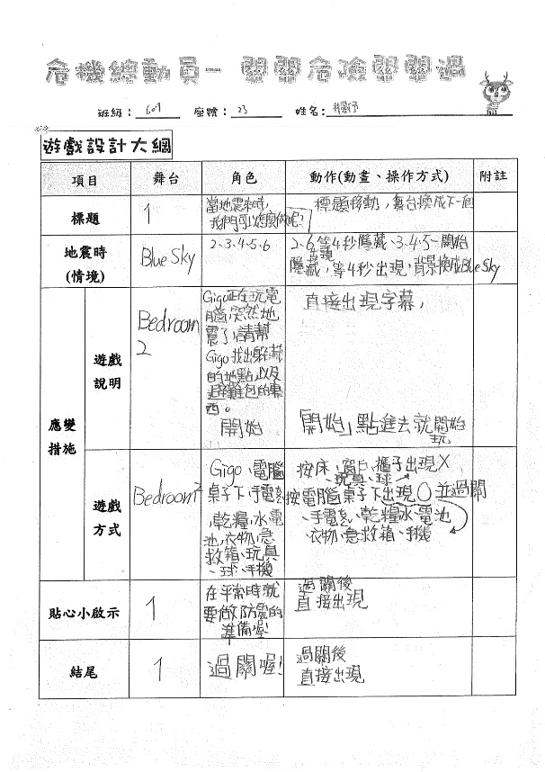 | 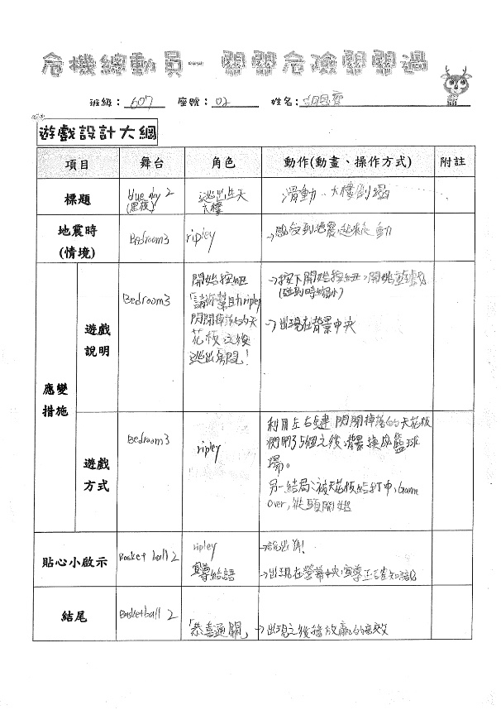

學生作品圖
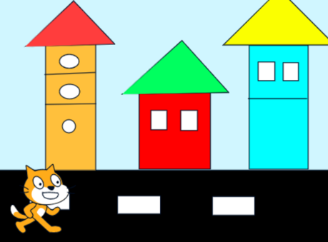 | 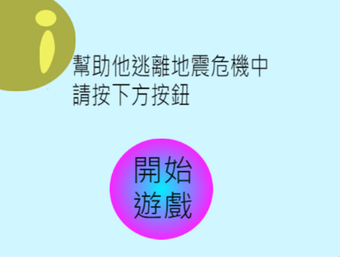 | 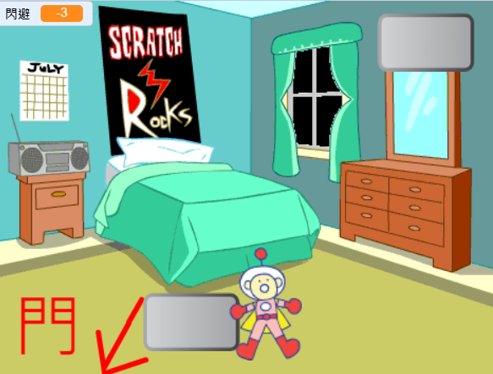
優秀學生作品https://scratch.mit.edu/projects/503449824/

學生學習自評表
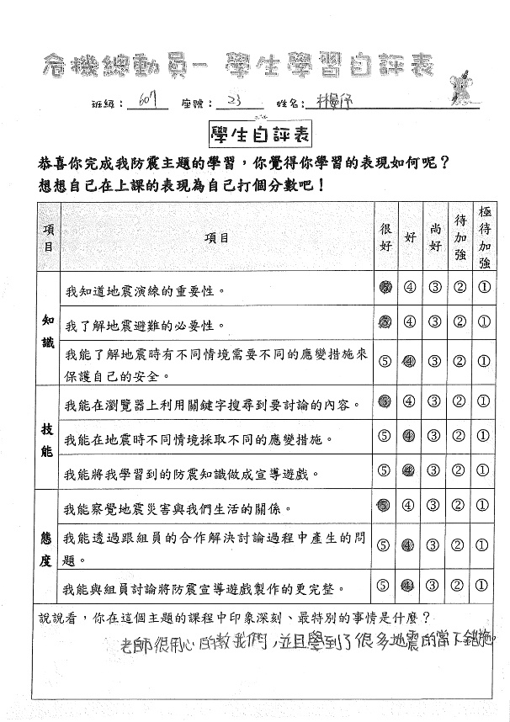 | 